**ЛАБОРАТОРНО - ПРАКТИЧНА РОБОТА № 7**

**Розроблення технологічного процесу виготовлення виливка**

**Мета роботи:** *опанувати методику розроблення технологічного процесу виготовлення виливка.*

**Обладнання та матеріали:** креслярське приладдя, довідники, наочні посібники, моделі ливникової системи, креслення деталей, готові деталі, плакати з ливарного виробництва.

**Теоретичні відомості**

Виготовлення виливка — складний технологічний процес (рис. 7.1), що передбачає проектування креслення литої деталі (виливка) і виготовлення модельно-стрижневого оснащення, приготування формової і стрижневої сумішей, розрахунок і плавлення шихти, виготовлення форм і їх заливання розплавом, їх вибивання, очищення, контроль якості. У цій лабораторній роботі передбачається проектування креслення литої деталі і відповідно модельно-стрижневого оснащення, а також розрахунок ливникової системи для заданої литої деталі з урахуванням матеріалу, з якого її виготовляють. Основою для виготовлення модельно-стрижневого комплекту (модель литої деталі і стрижневий ящик) є креслення литої деталі (рис. 7.2), яке розробляє конструктор, а модельник виготовляє комплект для цієї литої деталі. При розробленні ливарної технології визначають: спосіб формування (ручне або машинне); положення виливка у формі під час заливання розплаву; усадку і припуски на механічне оброблення; кількість стрижнів і знакових частин; тип ливникової системи. Для цього складають технологічну карту на виготовлення виливка, марку розплаву, температуру заливання розплаву, склад шихти та ін. На кресленні моделі виливка косим штрихуванням або лініями червоного кольору позначають місця припусків на механічне оброблення, лініями або перехресним штрихуванням синього кольору — контури стрижнів і знакових частин моделі. При виготовленні моделі її розміри мають бути більшими від розмірів, що вказані на кресленні, на значення лінійної усадки сплаву (табл. 7.1) і величину припуску на механічне оброблення. Якщо на кресленні показано знак , то припуск на механічне оброблення не передбачається. Якщо відливок піддається механічному обробленню, то розмір моделі для дрібних деталей більший на 2…3 мм на сторону. У ливарному виробництві отвори в деталі виконують, якщо при масовому виробництві діаметри цих отворів становлять понад 25 мм, при серійному — 30 мм, а при одиничному — 40...50 мм.

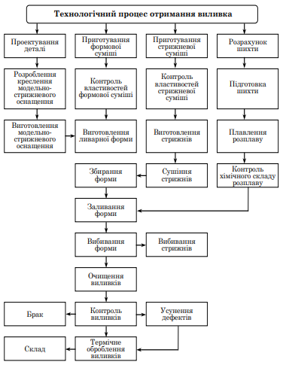

Рис. 7.1 Основні етапи процесу виготовлення виливка

Щоб легше видалити модель із форми, її поверхні, розміщені паралельно напрямку руху при витягуванні із форми, виконують з формувальними уклонами - 1...3°, а стрижневих ящиків - 2...4°

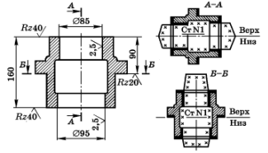

Рис 7.2 Креслення деталі (корпусу підшипника)

**Лінійна усадка ливарних сплавів**

Таблиця 7.1.

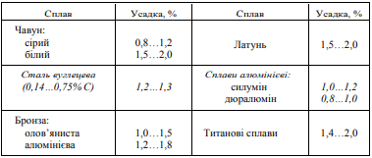

У литих деталях переходи стінки від однієї товщини до іншої мають бути плавними. Закруглення внутрішніх кутів у переходах називають галтелями, а зовнішніх — закругленнями. Залежно від розмірів деталей розміри радіусів галтелей для деталей такі: 1, 2, 3, 5, 8, 10, 15, 20, 25, 30 і 40 мм.

Для встановлення стрижня в ливарну форму на моделях роблять виступи (стрижневі знаки), які при виготовленні форми роблять у ній заглиблення (гнізда), в які вставляють стрижні.

Для отримання гладеньких робочих поверхонь моделей і стрижневих ящиків та запобігання насиченню вологою поверхні їх ґрунтують, шпаклюють і покривають модельним лаком (шелаком — смола тропічних дерев) або нітроемалями.

Залежно від матеріалу, з якого виливають деталь (виливок), моделі фарбують у різні кольори: для чавунних деталей — червоний; сталевих — сірий; кольорових — жовтий; стрижневі знаки моделей — чорний.

**Послідовність виконання роботи**

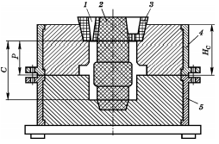

**Рис. 7.3 Схема ливникової форми в розрізі для визначення середнього ефективного напору Нн:**

1 — випор; 2 — стрижень; 3 — ливникова чаша; 4 — верхня опока; 5 — нижня опока

1. Отримавши креслення деталі, зробити відповідне креслення в зошиті з нанесенням усіх розмірів елементів і чистоту поверхонь, що вказує на необхідність припуску на механічне оброблення. Наприклад, виходячи із креслення корпусу підшипника (див. рис. 7.3), він має внутрішній отвір і фланець для кріплення. Під час його механічного оброблення потрібно обробити циліндричні поверхні діаметром 85 і 95 мм, торці по розміру 160 мм і поверхню фланця по розміру 90 мм.

2. Розробляючи технологічний процес отримання виливка деталі (див. табл. 7.1), потрібно знати, з якого матеріалу виливається виливок, і відповідно врахувати на моделі припуск на величину усадки (довжини діаметра) і механічного оброблення. Залежно від наведеної деталі при розробленні технологічного процесу можливі два варіанти роз’єднання моделі у формі: по лінії А – А або по лінії Б – Б.

3. Вибрати раціональне роз’єднання по певній площині і навести схему ливникової форми для отримання виливка з елементами ливникової системи (рис. 7.3).

4. Розрахувати масу виливка. Спочатку визначити об’єм виливка ***Vв*** , см3 , а потім, виходячи із розмірів моделі деталі, — його масу, *г*:

, (7.1)

де: ρ — густина розплаву, г/см3 (для сірого чавуну ρ = 7,10, для сталі ρ = 7,85, для бронзи ρ = 8,90, для силуміну ρ = 2,70).

Визначити загальну масу розплаву , потрібного для отримання виливка і заповнення каналів ливникової системи:

, (7.2)

де: — маса розплаву ливникової системи; =(0,15...0,20) .

5. Розрахувати елементи ливникової системи.

Розрахувати ливникову систему — це означає визначити розміри та співвідношення всіх її елементів. Методи розрахунків ливникових систем ґрунтуються на законах гідравліки з використанням результатів, отриманих дослідницьким шляхом.

Розрахунки починають з визначення площі перерізу найвужчого місця ливникової системи, тобто живильників, а потім — шлаковловлювачів, стояка (випорів) тощо.

Визначають сумарну площу перерізу живильників за формулою:

, (7.3)

де: g — прискорення вільного падіння, м/с2 ;

μ — коефіцієнт, який залежить від загального гідравлічного опору ливникової форми руху розплаву (для чавунного литва μ = 0,75...0,85).

Площу перерізу шлаковловлювача ***Fшл*** і стояка ***Fст*** залежно від товщини стінок виливка розраховують за співвідношенням для виливків:

* тонкостінних, дрібних: ***Fж:Fшл:Fст = 1 : 1,06 : 1,11;***
* середніх і дрібних: ***Fж:Fшл:Fст = 1 : 1,1 : 1,15;***
* великих: ***Fж:Fшл:Fст = 1 : 1,2 : 1,4***.

Площа нижнього перерізу випору ***Fвип = 1,5 Fст см2*** .

За наявності кількох випорів на одному виливку сумарний переріз їх може бути і більшим.

6. Визначити середній ефективний напір Нн, см (див. рис. 7.3), за формулою:

, (7.4)

де: Нс — гідростатичний напір, який дорівнює відстані від рівня чаші до живильника, Нс = Р + 9;

Р — висота виливка над живильником;

С — загальна висота виливка.

7. Тривалість заливання розплавом ливарної форми, *с*:

, (7.5)

де: k — коефіцієнт, який залежить від товщини стінки виливка (табл. 7.2).

Для дрібного литва (< 25 кг) застосовують формулу

**.** (7.6)

**Значення коефіцієнта k залежно від товщини стінки виливка**

Таблиця 7.2.

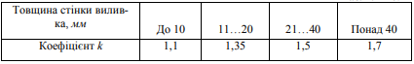

**Протокол результатів проектування виливка**

Таблиця 7.3.

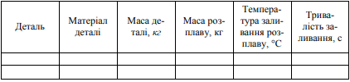

***Завдання.***

1. Для деталі, представленої на рис. 7.2, виконати ескізи моделі та стрижня (для чавунного відливання) з проставленням на них розмірів, врахувавши пункти 1 – 3.
2. Виконати розрахунки по пунктам 4 – 7.
3. Результати розрахунків занести до табл. 7.3.

**Зміст звіту**

1. Мета роботи.

2. Короткі теоретичні відомості.

3. Результати експерименту занести в протокол (табл. 7.3).

4. Висновки.

***Контрольні запитання і завдання.***

1. Перерахуйте елементи ливникової системи.

2. Послідовність операцій виготовлення виливка.

3. Співвідношення поперечних перерізів живильника, шлаковловлювача і стояка.

4. Що входить до модельно-стрижневого оснащення?

5. З якого матеріалу виготовляють моделі?

***Джерела інформації.***

1. Смирнов А.А. Производство оливок из чугунка: учеб. пособие./ А. Н. Смирнов, И. В. Рейлих. – Донецк: Норд-Пресс, 2005. – 245с.
2. Технологія конструкційних матеріалів і матеріалознавства. Практикум. Навч. посіб. / В.В.Попович, А.І.Кондер, А.І.Плешаков та ін. – Л.: Світ 2009 – 552 с

***Інтернет ресурси.***

<https://www.youtube.com/watch?v=xtalu24D_-k> лиття в разові піщані форми.